

理财电话录音系统

产品应用方案

正文目录

第 一 章 系统简介 3

1.1 系统目标及简介 3

1.2 系统拓扑结构 4

1.3 业务使用流程 4

1.4 系统功能 5

1.4.1 设备信息管理 5

1.4.2 录音文件信息管理 5

1.4.3 报警消息上报 6

第 二 章 设备介绍 7

2.1 产品介绍 7

2.2 产品功能 7

2.3 产品特点 8

2.4 设备参数 9

# 系统简介

## 系统目标及简介

理财平台系统添加录音系统：保存相关法律依据使得银行理财风险更小；从录音中准确分析客户资料，提高业务成功率；发现新的业务潜力和新的业务方向；电话录音系统可促使职员全心全意、优质高效的工作来赢得企业的认可和获得企业的嘉奖等；

因此，首先添加简单可用的录音系统实现基本录音功能是必须的，后面将录音系统多样化功能和理财平台结合，完善提升整体理财业务平台是长期目标。

系统采用嵌入式录音设备（一体化），安装使用方便，直接接入网线，用户通过局域网或互联网，对坐席实现电话录音管理。

设备采用工业级机箱结构设计，采用工业标准的19英吋机架式机箱，结构坚固紧凑，外形简约美观。采用低功耗的芯片组，无需风扇散热，系统 稳定可靠。内置嵌入式操作系统，可独立运行操作，具有良好的防病毒、抗干扰能力。

设备采用了基于Linux 2.6内核嵌入式操作系统、Power PC架构CPU和DSP处理芯片等目前业内较为先进的技术和硬件，实现录音数据的采样、量化处理能力。配置了录音硬盘可实现长达30000小时的超大录音容量。突破“传统PC级录音系统在线路较多情况下不稳定缺点。

## 系统拓扑结构

录音系统服务与理财平台应用场景

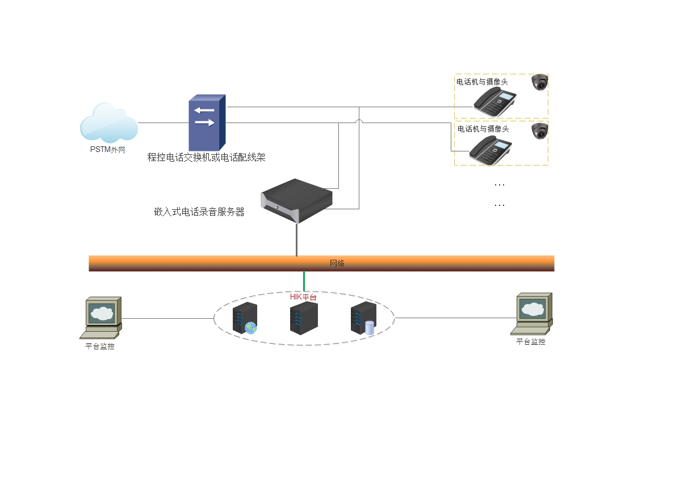

图1 理财现场应用场景图

## 业务使用流程



图2 录音系统基本框图

简要流程说明：理财平台视频监控由DVR等设备完成，录音监控由第三方提供的录音系统设备完成；在业务员每次通话完成挂机后由录音系统将录音相关信息发给平台，平台web页面打开时可通过web页面弹出业务单或平台web页面未打开时这项业务单保存在未处理业务单列表里（业务打开页面可补充填写未处理的业务单）；校时服务负责录像设备和录音设备的校时工作；上传服务根据业务单上传对应录像设备采集的录像文件到中心存储设备或云存储设备；业务员按时间回放时，通过录音通道用于录像通道及时间段分别匹配录音系统里的录音文件和中心存储的录像文件实现录音与录像同步回放。

## 系统功能

### 设备信息管理

**前提：通过平台系统界面添加录音设备基本信息如设备的IP、端口。**

web服务根据添加的录音设备信息定时向录音系统请求获取详细设备信息（如设备序列号、设备通道状态、设备的硬盘信息等），获取成功更新设备信息设备状态为在线，获取失败设备状态为不在线；

### 录音文件信息管理

点击回放时发送的参数包含了录音通道、录音起始与结束时间等基本查询条件参数，当获取录音文件，实现录音文件的回放

录音单信息上报：

1、录音系统在检测到电话挂机后主动将录音文件的信息（通道号、起始与结束时间等）上报给平台，当平台或录音系统或网络异常上报失败时，录音系统应记录下这条消息后面进行实时上报至成功后将其删除或标记下就行，上报成功后录音单信息和录像信息关联，理财单信息显示在平台未处理单子列表里；

2、平台操作业务员电话完毕，填单前查询这条对应录音是否存在，若有完成业务单，若没有不需要任何操作（注：文件能查询到需在电话30秒后）

### 报警消息上报

录音系统内部将检测的报警消息主动上报给平台；

# 设备介绍

## 产品介绍

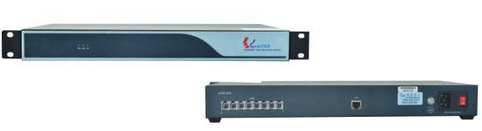

## 产品功能

1. 独立系统：采用Linux 2.6内核嵌入式操作系统，无需电脑即可实现7*24小时录音。
2. 支持线路：

普通模拟电话线路;

数字中继线路（SS7\ISDN\SS1\LINESIDE\CAS分机）,同时支持E1\T1;

VOIP线路;

1. 语音通道：

支持4、8、16、32、64路普通模拟电话线路同时录音

支持30、60、120路数字中继线路同时录音

支持8、16、32、64、128路VOIP线路同时录音

1. 语音编码：

CCITT A/u law 64Kbps

IMA ADPCM 32Kbps

1. 录音启动：录音启动方式灵活，具有压控、键控、声控三种启动方式。
2. 录音设置：录音起始时间可以灵活设置，可以是一段时间内录音，也可以是7*24小时录音。
3. 自动录音：无需人工操作，系统会24小时自动开启录音、结束录音。
4. 录音保护：嵌入式系统，独立运行操作，实现了较高的防病毒、抗干扰能力，对存储录音文件具有高效的保护作用。
5. 自动增益：系统具有自动增益功能，可以自动调节通话双方的音量，而不至于声音太小。
6. 自动清除：当系统的硬盘将满时，系统将自动清除最先录音的资料，以保证系统可以常年不间断运行。
7. 电话查询：可以查询相关来电号码、去电号码、未接来电、录音时间、录音时长、录音通道号等各种信息。
8. 话务分析：可以根据通话各种信息分类，并进行分析处理。
9. 电话预录音功能；系统软件可设置预录音功能。

## 产品特点

1. 工业级机箱设计：采用工业标准的19英寸机架式机箱，结构坚固而紧凑，质量轻巧，移动、安装简洁方便。
2. 嵌入式操作系统：采用Linux 2.6内核嵌入式操作系统，提供了最优化的任务处理、最安全的文件系统、最可靠的系统稳定性。
3. 专业级的嵌入式硬件：采用低功耗嵌入式PowerPC 架构CPU，最高主频可高达667MHz。
4. DSP技术：采用基于TMS320C64x+内核的专业的语音处理DSP,处理能力达5.6G MIPS。
5. 低功耗：由于采用低功耗嵌入式设计,整机功能低于15W,可在无需外部散热的条件下,保证系统持续稳定运行。
6. 录音容量：配置500G SATA接口录音硬盘，可实现长达30000小时的超大录音容量。
7. 操作系统固化设计：操作系统及主要功能模块均固化于FLASH中。
8. 监控系统：内置看门狗电路对系统运行进行守护和监控,系统异常时可自动复位。

## 设备参数

|  |  |  |  |
| --- | --- | --- | --- |
| 序号 | 参数名称 | 单位 | 参数值 |
|  | 录音输入阻抗 | Ω | 75Ω非平衡，120Ω平衡 |
|  | 线路连接 |  | 75Ω线为BNC，120Ω线为RJ45（数字线路） |
|  | 隔离耐压（DC） | V | ≥500 |
|  | 防雷击等级 |  | ≥4级 |
|  | 电话线对微机隔离绝缘（DC） |  | ≥2MΩ/500V |
|  | 电话线阻抗 |  | 符合国家标准三元件网络阻抗 |
|  | 线路编码方式 |  | HDB3/AMI |
|  | 压控摘挂机电压门槛值 | V | 0～52V |
|  | 全通道信噪比 | dB | ＞38 |
|  | 放音回音抑制比 | dB | ≥40 |
|  | 语音失真度 |  | ＜3％ |
|  | 频率响应 | HZ | 300～3500 |
|  | 语音编码 |  | CCITT A/μ-Law 64kbps,  MA ADPCM 32kbps |
|  | 采样频率 | HZ | ≥8 K |
|  | 工作温度 | ℃ | 0℃-50℃ |
|  | 存储温度 | ℃ | -20℃-80℃ |
|  | 工作湿度 |  | 10%-85% 无结露 |
|  | 存储湿度 |  | 10%-85% 无结露 |
|  | 最大消耗功率 |  | ≤5W |
|  | 时钟和数据恢复 |  | 符合CCITT Rec,823、G.737、G739、G.724-1988 |
|  | 无故障时间 | h | 10000.00 |
|  | 物理参数： | | |
| 设备支持普通模拟线、音频线、数字线（30B+D）、IP线路 | | |
| 系统：Linux2.6 OS，主频667MHZ，处理能力5.6MIPS | | |
| 电源：DC48V ＼ DC5V ＼AC 220V ， AC220V 50HZ  <=15W | | |
| 数据存储：500G硬盘（SATA接口）或是16G SD卡 两种方式 | | |